Auswertung der TÜ vom 14.12.
Erwartungshorizont: Gruppe A
Nr. | Erwartete Schülerlösung
1. | Ableitung und Steigung | Hinweise
 | Ableitung bilden und Steigung angeben, z.B.:  - $f^{'}\left(x\right)=6x-5; f^{'}\left(2\right)=7$  - $g^{'}\left(x\right)=-3x^{2}-\frac{1}{2}x+\frac{1}{2}; g^{'}\left(0\right)=\frac{1}{2}$  - $h^{'}\left(x\right)=4-3x^{-4}=4-\frac{3}{x^{4}}; h^{'}\left(-1\right)=1$ | Die Steigung der Funktion an einer Stelle $x_{0}$ entspricht der ersten Ableitung der Funktion an dieser Stelle. $m=f'(x_{0})$.  Setze die Stelle also in die erste Ableitung ein.
2. | Steigung und Monotonie
 | Steigung berechnen und Monotonie angeben, z.B.:  $f^{'}\left(x\right)=4x^{3}+3$  - $f^{'}\left(1\right)=4+3=7→$ m.st.  - $f^{'}\left(-1\right)=-4+3=-1→$ m.f. | Hier brauchst du wieder die erste Ableitung. Setze die Stelle in diese ein. Für m >0 ist die Funktion m.st., für m <0 m.f.
3. | Stellen mit gegebener Steigung
 | Stellen berechnen, z.B.:  - $f^{'}\left(x\right)=-2x+5=-3$ / - 5  $-2x=-8$ / : (- 2)  $x=4$  - $f^{'}\left(x\right)=x^{2}+2x-15=0$  $x_{1/2}=-1±\sqrt{1+15}$  $x_{1}=3$ $x_{2}=-5$ | Nutze wieder den Ansatz: $m=f'(x_{0})$. Stelle dann nach x um. Da in der Aufgabenstellung steht „Berechnen“, darf hier nicht die EQN-Funktion des TRs genutzt werden. ( p-q-Formel bei b!)
4. | Steigung von Funktion
 | positive Steigung begründen, z.B.:  $f^{'}\left(x\right)=x^{2}+0,5→$ Die Ableitungsfunktion ist eine nach oben verschobene Normalparabel. Daher hat diese nur positive Funktionswerte, die Steigung von f ist nur positiv. | Man kann auch schreiben, dass „x²“ nur positive Werte liefert, die durch „+0,5“ noch vergrößert werden.

Erwartungshorizont: Gruppe B
Nr. | Erwartete Schülerlösung
1. | Ableitung und Steigung | Hinweise
 | Ableitung bilden und Steigung angeben, z.B.:  - $f^{'}\left(x\right)=10x-2; f^{'}\left(2\right)=18$  - $g^{'}\left(x\right)=-\frac{1}{2}x^{2}-2x+\frac{3}{2}; g^{'}\left(0\right)=\frac{3}{2}$  - $h^{'}\left(x\right)=3-5x^{-6}=3-\frac{5}{x^{6}};h^{'}\left(-1\right)=-2$ | Die Steigung der Funktion an einer Stelle $x_{0}$ entspricht der ersten Ableitung der Funktion an dieser Stelle. $m=f'(x_{0})$.  Setze die Stelle also in die erste Ableitung ein.
2. | Steigung und Monotonie
 | Steigung berechnen und Monotonie angeben, z.B.:  $f^{'}\left(x\right)=4x^{3}+2$  - $f^{'}\left(-1\right)=-4+2=-2→$ m.f.  - $f^{'}\left(1\right)=4+2=6→$ m.st. | Hier brauchst du wieder die erste Ableitung. Setze die Stelle in diese ein. Für m >0 ist die Funktion m.st., für m <0 m.f.
3. | Stellen mit gegebener Steigung
 | Stellen berechnen, z.B.:  - $f^{'}\left(x\right)=2x+6=-2$ / - 6  $2x=-8$ / : 2  $x=-4$  - $f^{'}\left(x\right)=x^{2}-2x-8=0$  $x_{1/2}=1±\sqrt{1+8}$  $x_{1}=4$ $x_{2}=-2$ | Nutze wieder den Ansatz: $m=f'(x_{0})$. Stelle dann nach x um. Da in der Aufgabenstellung steht „Berechnen“, darf hier nicht die EQN-Funktion des TRs genutzt werden. ( p-q-Formel bei b!)
4. | Steigung von Funktion
 | positive Steigung begründen, z.B.:  $f^{'}\left(x\right)=x^{2}+1,5→$ Die Ableitungsfunktion ist eine nach oben verschobene Normalparabel. Daher hat diese nur positive Funktionswerte, die Steigung von f ist nur positiv. | Man kann auch schreiben, dass „x²“ nur positive Werte liefert, die durch „+0,5“ noch vergrößert werden.

Notenpunkte | 15 | 14 | 13 | 12 | 11 | 10 | 09 | 08
BE | -20 | -19 | -18 | -17 | -16 | -15 | -13,5 | -12,5
Notenpunkte | 07 | 06 | 05 | 04 | 03 | 02 | 01 | 00
BE | -11,5 | -10,5 | -9,5 | -8,5 | -7 | -5,5 | -4 | -00

Auswertung des Tests vom 04.12.2020
Nr. | Erwartete Schülerlösung | Hinweise
1. | Ableitungsfunktionen zuordnen
 | f: f ist eine lineare Funktion. Ihr Anstieg ist konstant, daher ist die Ableitung eine Waagerechte  g: g ist eine nach oben geöffnete quadratische Funktion. Sie ist monoton fallend bis x=0 und dann monoton steigend. Die Ableitungsfunktion muss also aus dem Negativen kommen und bei x=0 eine Nullstelle haben.  h: h ist durchgehend steigend, die Ableitung muss also vollständig positiv sein. Bei x=0 muss bei h‘ aber eine Nullstelle vorliegen, denn hier ist der Anstieg gleich 0.  k: k ist monoton steigend bis x=0 (Ableitung positiv), hat bei x=0 den Anstieg 0 (Nullstelle in der Ableitung) und fällt ab da ab (Ableitung negativ). | Nutzt zur Beschreibung die Fachbegriffe und die Zusammenhänge, die ihr kennengelernt habt:  - Zusammenhang zwischen Anstieg und Ableitungsfunktion  - Hoch- und Tiefpunkte sowie Sattelpunkte: Wie äußern die sich in der Ableitung  - Vorzeichenwechsel der Ableitungsfunktion an Hoch- bzw. Tiefpunkten
2. | Ableitungsfunktion skizzieren
 | a) f ist monoton wachsend für x<-1,8 und für  0<𝑥<1,8  f ist monoton fallend für −1,8<𝑥<0 und für 𝑥>1,8  b) $H_{1}(-1,8/2,3)$ $T_{1}(0/-1)$ $H_{2}(1,8/2,3)$  $W_{1}(-1/0,8)$ $W_{2}(1/0,8)$  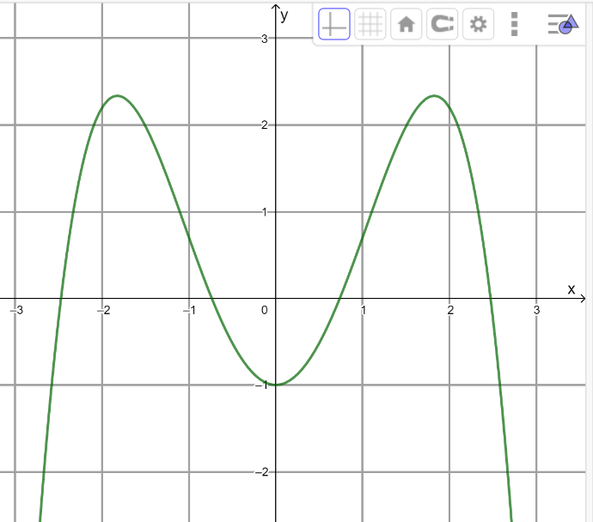  c) | Zu a) Gebt das Monotonieverhalten für den gesamten Definitionsbereich an. Also bis $±∞$.  Außerdem: Nutzte bei der Angabe < Zeichen, nicht $≤$. Denn genau genommen fällt oder steigt die Funktion am Hoch- bzw. Tiefpunkt nicht. Hier ist der Anstieg =0.  Zu c: Ein Hinweis zum vorgehen:  Markiert euch zunächst den Vorzeichenwechsel an den Hoch- und Tiefpunkten und die Extrempunkte an den Wendestellen (auch wenn ihr nicht genau wisst, wie hoch oder tief sie liegen).  Schaut euch den Anstieg im Globalverlauf an, damit ihr Wisst, ob eure Ableitung am Anfang/Ende im Positiven/ Negativen verlaufen muss.
3. | Mittlere Änderungsrate
 | a) $v=\frac{10 km}{40 min }=\frac{10km}{\frac{2}{3}h}=15\frac{km}{h}$  b)  Bestimmen verschiedener Durchschnittsgeschwindigkeiten:  $v_{1}=\frac{3 km}{12 min}=\frac{3 km}{\frac{1}{5}h}=15\frac{km}{h}$  $v_{2}=\frac{\left(6-3\right)km}{(20-12)min}=\frac{3 km}{\frac{2}{15}h}=22,5\frac{km}{h}$  Der Läufer ist von Minute 12 bis Minute 20 überdurchschnittlich schnell. | Zu a) Ihr braucht dazu nicht die Geschwindigkeiten der einzelnen Intervalle berechnen. Da die nicht gleich lang sind, bräuchtet ihr hier eien gewichteten Mittelwert, um daraus die Durchschnittsgeschwindigkeit zu bestimmen. Das wäre deutlich komplizierter.  Zu b) versucht, die Werte für die Stunden möglichst wenig zu runden (keine Angst vor gemeinen Brüchen!). Sonst kommt es schnell zu relativ großen Abweichungen in den Ergebnissen.
4. | Bilden der Ableitungsfunktion
 | $a) f^{'}\left(x\right)=6x$  $b) k^{'}\left(x\right)=2x^{7}$  $c) g^{'}\left(x\right)=30x^{5}$  $d) h^{'}\left(x\right)=-\frac{1}{x^{2}}$ | Hier gab es kaum Probleme. Wenn die Ableitungsregeln zum Zeitpunkt des Tests noch nicht ganz klar waren, hoffe ich, dass sie das mittlerweile sind.
5. | Differentialquotient
 | a) und b)  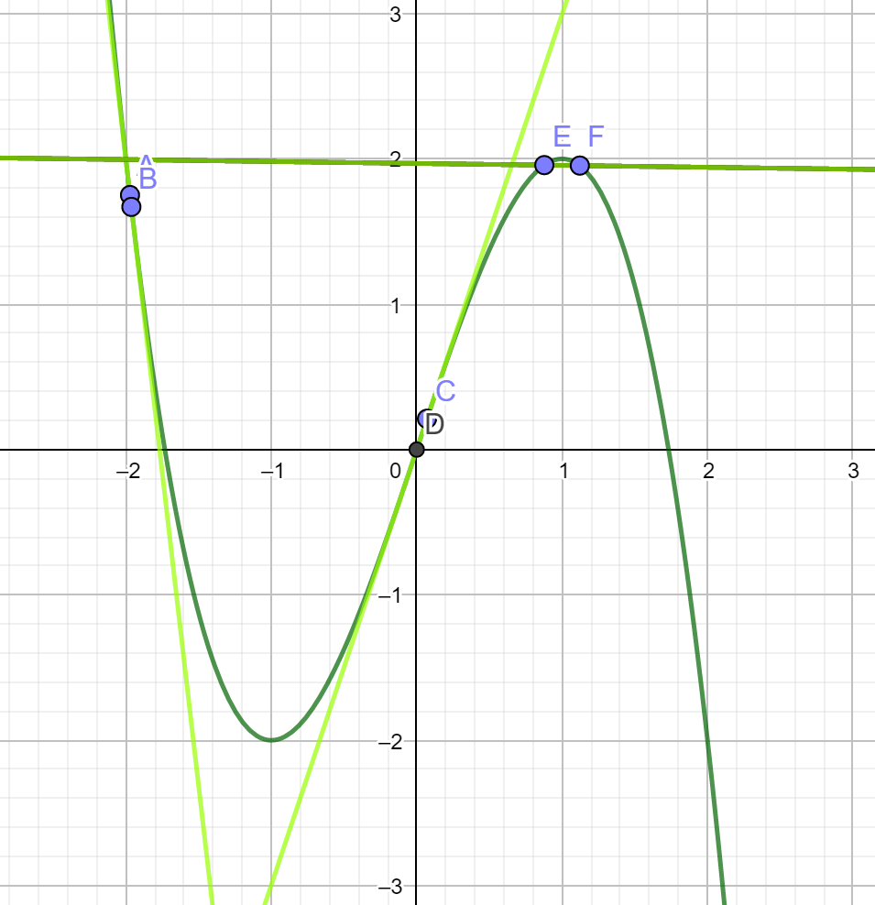  c)  $f^{'}\left(-2\right)=\lim_{x→ -2}{\frac{f\left(x\right)-f(-2)}{x-(-2)}≈}\frac{f(-1,999)-f\left(-2\right)}{-1,999-\left(-2\right)}=\frac{-{\left(-1,999\right)}^{3}+3\left(-1,999\right)-\left(-{\left(-2\right)}^{3}+3\left(-2\right)\right)}{-1,999+2}=-8,994≈-9$  $f^{'}\left(0\right)=\lim_{x→0}{\frac{f\left(x\right)-f(0)}{x-0}}≈\frac{f\left(0\right)-f\left(0,001\right)}{0-0,001}=\frac{-0^{3}+3*0—{0,001}^{3}+3*0,001}{0-0,001}=3$  $f^{'}\left(1\right)=\lim_{x→1}{\frac{f\left(x\right)-f(1)}{x-1}}≈\frac{f\left(1,001\right)-f\left(1\right)}{1,001-1}=\frac{-{1,001}^{3}+3*1,001-\left(-1^{3}+3*1\right)}{1,001-1}=-3*{10}^{-3}≈0$ | Beachtet beim Zeichnen eine Sache, die GeoGebra hier nicht beachtet hat: Wenn im Aufgabentext ein Intervall festgelegt ist, sollte auch nur in dessen Grenzen gezeichnet werden. Sonst kann es zu Punktabzug kommen.  Zeichnet die Tangen außerdem am Besten mit einem farbigen Stift ein, damit sie sich gut erkennen lassen. Die Tangenten schmiegen sich möglichst nah an die Funktion an der Stelle an.  Beachtet hier die genaue Notation. Also, wo der Limes steht, wo nicht mehr, sowie die Verwendung der Ableitungsnotation.  Achtet außerdem beim Einsetzen darauf, notwendige Klammern zu setzen, insbesondere, wenn ihr negative Werte einsetzt. Wenn ihr euch das zuvor einmal ordentlich aufschreibt, müsst ihr es nur noch abtippen, das kann helfen.

Notenpunkte | 15 | 14 | 13 | 12 | 11 | 10 | 09 | 08
BE | -35 | -33 | -31 | -29 | -27 | -25 | -24 | -22
Notenpunkte | 07 | 06 | 05 | 04 | 03 | 02 | 01 | 00
BE | -20 | -18 | -16 | -14 | -12 | -9 | -7 | -00

